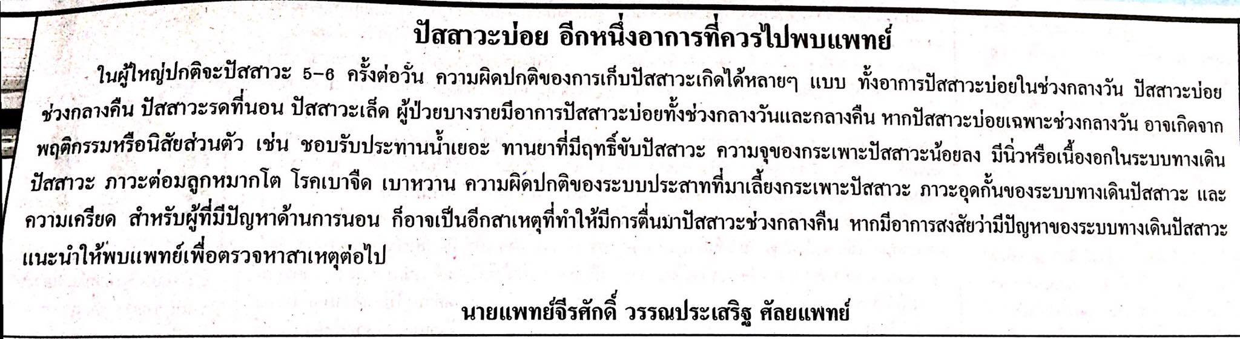
ข่าววันอังคารประจำวันที่ 17 มกราคม พ.ศ. 2560 หน้า 11

